PLANIFICACIÓN INICIAL Y FINAL

Realizado por: | García Gonzalez, Andrés  Vazquez Argumedo, Jesús  Vazquez Encina, Alejandro  Vera Recacha, Laura  Villalba Ramírez, Javier
Fecha de realización: | 16 de diciembre de 2017
Revisión: | 1.0
Contacto: | javvilram@alum.us.es

Índice
Estimación de tareas 4
Diagrama de Gantt 4
Tiempo real de tareas 4

CONTROL DE VERSIONES
Versión | Realizada por | Revisada por | Aprobada por | Fecha | Motivo
1.0 | Jesús Vázquez Argumedo |  |  | 16/12/2017 | Creación del documento
1.1 | Jesús Vázquez Argumedo |  | Javier Villalba | 21/12/2017 | Inserción de datos

Método de estimación de tareas
Para poder estimar las tareas antes hemos realizado una EDT para poder subdividir todas las tareas que se irán a asignar a cada uno de los miembros del equipoy a partir de dichas tareas se puede estimar cn más facilidad el tiempo que se le va a dedicar para la realización de dicha tarea individualmente. Una vez hecha la estimación se llevaría a cabo el reparto de los tareas de manera que quede mejor repartida la carga de trabajo.
La estimación la hemos realizado a partir de una tabla con las tareas a estimar según su dedicación en horas de manera individual, teniendo cada uno una columna para rellenar sin saber a priori que tareas se nos serán asignadas para que haya un mal uso de la estimación de tareas. Una vez se haya estimado todas las tareas se hará una media ponderada siendo ésta redondeada para una mayor sencillez.
Este método se llevará a cabo en cada una de las iteraciones del proyecto, siendo estimada la realización de la tarea al completo, la edición o finalización de la tarea.

Tiempo de las tareas estimadas
A continuación se mostrará una tabla con la estiamción realizada a cada iteración, teniendo en cuenta que en la primera iteración no se realizó la EDT siendo un poco más diferente:
Primera iteración
 | MIEMBROS DEL EQUIPO
TAREA | Laura | Jesús | Alejan. | Andrés | Javier | MEDIA
Acta reunión planificación sprint | 4 | 3 | 4 | 4 | 3 | 4
Definición del alcance | 8 | 8 | 8 | 8 | 8 | 8
Lecciones aprendidas | 6 | 3 | 6 | 5 | 7 | 5
Acta reunión revisión sprint | 4 | 3 | 3 | 4 | 3 | 3
Acta reunión retrospectiva equipo | 3 | 3 | 3 | 4 | 3 | 3
Gráficas sprint burndown y product burndown | 5 | 6 | 6 | 5 | 5 | 5
Solución para comunicación individual telemática cliente | 9 | 10 | 8 | 8 | 9 | 9
Plantilla común para documentos con cliente | 4 | 6 | 4 | 4 | 4 | 4
Realización Acta de constitución | 8 | 9 | 7 | 8 | 9 | 8

Segunda iteración
 | MIEMBROS DEL EQUIPO
TAREA | Laura | Jesús | Alejan. | Andrés | Javier | MEDIA
Realizar EDT | 2 | 2 | 1,5 | 1,5 | 3 | 2
Hacer documento para la estimación de tareas | 0,5 | 1 | 0,5 | 0,5 | 1 | 1
Hacer migración de trello a Taiga | 2 | 1 | 1,5 | 2 | 1,5 | 2
Terminar acta de constitución | 6 | 6 | 5 | 5 | 4,5 | 5
Hacer plantilla para actas | 0,5 | 1 | 1 | 1 | 0,5 | 1
Hacer documento de Requisito de recursos | 2 | 4 | 2 | 1,5 | 1,5 | 2
Hacer documento de desglose de recursos | 1,5 | 2 | 2 | 1,5 | 1 | 2
Hacer plan de comunicaciones | 1,5 | 2 | 2 | 1,5 | 1,5 | 2
Realizar plan de riesgos | 3 | 4 | 3 | 3 | 3 | 3
Definir protocolo de planificación de reuniones internas | 1 | 3 | 0,5 | 0,5 | 1 | 1
Plan de ejecución de reuniones | 1 | 1 | 1 | 1 | 1 | 1
Plan de entregas al cliente | 2 | 1 | 2 | 1,5 | 1,5 | 2
Gráficas del sprint | 1 | 2 | 0,5 | 1 | 0,5 | 1
Realizar puntos del día y tomar actas | 1,5 | 3 | 1 | 2 | 1,5 | 2
Redactar lecciones aprendidas | 1 | 2 | 1 | 1 | 0,5 | 1
Rellenar tabla de evaluación del esfuerzo | 0,5 | 1 | 0,5 | 0,5 | 0,5 | 1
Enviar documentación a interesados | 0,5 | 1 | 0,5 | 0,5 | 0,5 | 1
Proponer solución software a cliente | 6 | 10 | 6 | 5 | 5 | 6
Gestionar tareas | 1 | 3 | 2 | 1 | 0,5 | 2
Preparar y realizar entrega de iteración | 1 | 1 | 1 | 1 | 1 | 1
Alcance del proyecto | 3 | 3 | 1 | 2 | 2 | 2

Tercera iteración
 | MIEMBROS DEL EQUIPO
TAREA | Laura | Jesús | Alejan. | Andrés | Javier | MEDIA
Hacer documento para la estimación de tareas | 0,5 | 1 | 0,5 | 0,5 | 1 | 1
Gráficas del sprint | 1 | 2 | 0,5 | 1 | 0,5 | 1
Realizar puntos del día y tomar actas | 1,5 | 3 | 1 | 2 | 1,5 | 2
Redactar lecciones aprendidas | 1 | 2 | 1 | 1 | 0,5 | 1
Rellenar tabla de evaluación del esfuerzo | 0,5 | 1 | 0,5 | 0,5 | 0,5 | 1
Enviar documentación a interesados | 0,5 | 1 | 0,5 | 0,5 | 0,5 | 1
Proponer solución software a cliente | 6 | 10 | 6 | 5 | 5 | 6
Gestionar tareas | 1 | 3 | 2 | 1 | 0,5 | 2
Preparar y realizar entrega de iteración | 1 | 1 | 1 | 1 | 1 | 1
Realizar diccionario EDT | 2 | 4 | 1 | 2 | 1 | 2
Realizar documento de requisitos | 2,5 | 5 | 3 | 3,5 | 2,5 | 3
Realizar reparto de tareas por iteraciones | 1 | 1 | 1 | 1 | 0,5 | 1
Hacer documento de lista de hitos | 1,5 | 2 | 2 | 1,5 | 1,5 | 2
Revisar estado del proyecto y redactar medidas correctivas | 3 | 4 | 3 | 3 | 2,5 | 3
Definir pautas de uso del software propuesto | 8 | 7 | 8 | 8 | 8 | 8
Realizar tutoriales de software propuesto | 10 | 9 | 10 | 12 | 10 | 10
Plan de riesgos | 3 | 4 | 3 | 3 | 3 | 3
Gestionar tiempo de tareas | 2 | 2 | 1,5 | 1 | 2 | 2
Revisar EDT | 1 | 1 | 1 | 1,5 | 1 | 1
Revisar Acta constitución | 1 | 3 | 2 | 1,5 | 2 | 2
Realizar diagrama de Gantt | 3 | 4 | 5 | 3 | 3,5 | 4

Cuarta iteración

 | MIEMBROS DEL EQUIPO
TAREA | Laura | Jesús | Alejan. | Andrés | Javier | MEDIA
Gestionar tareas | 2 | 2 | 1 | 1 | 3 | 2
Preparar y enviar entregable | 1 | 1 | 1 | 1 | 1 | 1
Actualizar tutoriales | 1 | 1 | 1 | 1 | 1 | 1
Documento de planificación inicial y final | 2 | 4 | 1 | 1 | 2 | 2
Ordenes del día y actas | 2 | 2 | 2 | 2 | 1 | 2
Lecciones aprendidas | 1 | 1 | 0,5 | 2 | 1 | 1
Arreglar costes | 1 | 2 | 1 | 2 | 2 | 2
Plan de riesgos | 1,5 | 3 | 1,5 | 1 | 2 | 2
Cierre del proyecto | 1 | 1 | 1 | 1 | 1 | 1
Analizar documentación recibida por nuestro proveedor | 2 | 2 | 2 | 2 | 1 | 2
Revisar documentos a entregar | 15 | 10 | 14 | 10 | 14 | 13
Gestionar tiempo de tareas | 1 | 2 | 2 | 1,5 | 2 | 2
Gráficas del sprint | 1 | 1 | 1 | 1 | 1 | 1
Plan de la gestión de la comunicación | 2 | 3 | 2 | 2 | 2 | 2
Presentación | 3 | 2 | 2 | 3 | 2 | 2

Planificación inicial del producto
A partir de la estimación de las tareas para las iteraciones, hemos calculado los puntos de historia de todas las tareas realiadas que no son específicas de cada iteración resultando la siguiente lista:
- Plantilla común para documentos con cliente: 2
- Realizar EDT: 4
- Documento para la estimación de tareas: 2
- Migración de trello a Taiga: 4
- Acta de constitución: 10
- Plantilla para actas: 2
- Documento de Requisito de recursos: 4
- Documento de desglose de recursos: 4
- Plan de comunicaciones: 4
- Plan de riesgos: 6
- Protocolo de planificación de reuniones internas: 2
- Plan de ejecución de reuniones: 2
- Plan de entregas al cliente: 4
- Gráficas del sprint: 2
- Proponer solución software a cliente: 12
- Alcance del proyecto: 4
- Diccionario EDT: 4
- Documento de requisitos: 6
- Documento de lista de hitos: 4
- Revisar estado del proyecto y redactar medidas correctivas: 6
- Definir pautas de uso del software propuesto: 16
- Tutoriales de software propuesto: 20
- Diagrama de Gantt: 8
- Cierre del proyecto: 2
- Lecciones aprendidas: 4

Teniendo un total de 138 puntos de historia todo el proyecto en conjunto.

Diagrama de Gantt

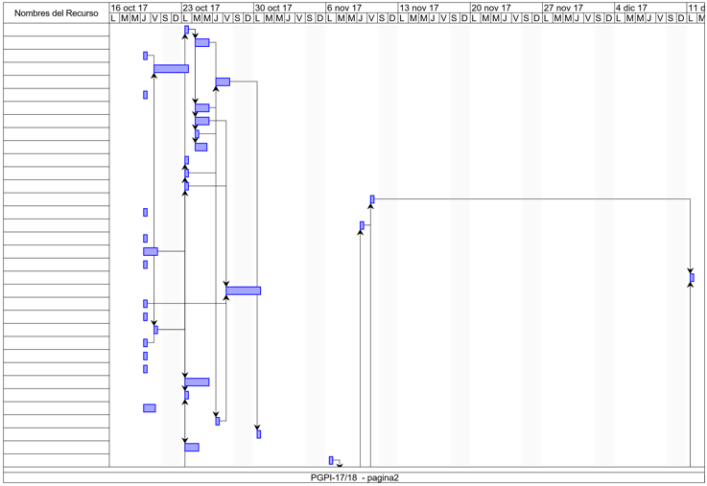

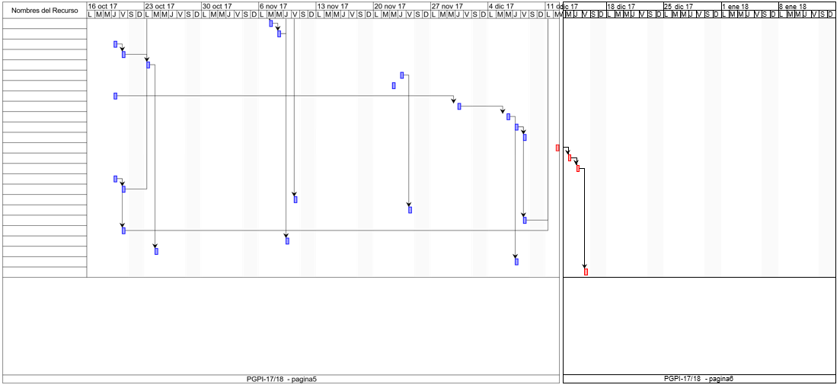

Tiempo real de tareas
Por último se muestra a continuación una comparativa de las horas dedicas con las horas estimas a las todas las tareas que hemos realizado.

TAREA | HORAS DEDICADAS | HORAS ESTIMADAS
Acta de constitución | 4:51 | 5
Acta de reunión | 1:52 | 3
Acta de reunión de retrospectiva | 0:17 | 3
Alcance del proyecto | 1:34 | 2
Analizar documentación recibida por nuestro proveedor | 1:36 | 2
Costes | 1:44 | 2
Crear google doc | 0:41 | 1
Desglose de recursos | 0:55 | 2
Diagrama de Gantt | 2:49 | 4
Diccionario EDT | 1:59 | 2
EDT | 2:23 | 2
Establecer contacto con el cliente | 0:26 | 1
Estimar tareas | 1:48 | 2
Gestionar tareas | 1:25 | 2
Gestionar tiempo de tareas | 1:29 | 2
Gráficas | 4:47 | 5
Lista de hitos | 0:45 | 2
Migrar de Trello a Taiga | 0:38 | 2
Pautas de uso del software propuesto | 1:43 | 8
Plan de ejecución de reuniones | 1:11 | 1
Plan de entregas al cliente | 0:39 | 2
Plan de riesgos | 1:29 | 3
Planificación inicial y final | 2:36 | 2
Plantilla de documento | 1:06 | 4
Plantillas para actas | 0:22 | 1
Preparar y realizar entrega de iteración | 2:07 | 4
Protocolo de planificación de reuniones internas | 1:12 | 1
Puntos del día | 4:46 | 4
Requisitos | 2:05 | 3
Requisitos de recursos | 2:15 | 2
Revisar estado del proyecto y redactar medidas correctivas | 0:14 | 3
Solución software | 3:52 | 6
Tabla de seguimiento | 1:07 | 2
Tutorial | 5:43 | 10
Plan de la gestión de la comunicación | 0:38 | 2
Presentación | 0:19 | 2
Cierre del proyecto | 0:12 | 1
Lecciones aprendidas | 0:59 | 1

Conclusión
Como podemos comprobar, hemos trabajado en el proyecto un total de 67 horas habiendo estimado unas 106 horas, por lo que hemos estimado más horas de las que se debería hacer. Esto influye negativamente en el proyecto porque se han invertido muchos más recursos de los que son realmente necesario. Esto también se debe a la falta de experiencia a la hora de estimar las tareas y la falta de conocimiento a priori de las tareas.

